Resumen
La restauración hidrológica de humedales costeros constituye una de las estrategias con mayor potencial de mitigación climática basada en ecosistemas, aunque su efecto cuantitativo sobre el carbono azul permanece insuficientemente caracterizado en el Pacífico suroriental. Este estudio presenta un gemelo digital del Santuario Nacional Los Manglares de Tumbes (SNLMT), en el norte del Perú, y aplica la metodología CRISP-DM para modelar y explicar la variación del carbono retenido bajo escenarios de restauración hidrológica y ascenso del nivel del mar hasta 2050.
El dataset es de naturaleza híbrida: las covariables y la calibración provienen de datos reales publicados sobre el SNLMT —extensión y cobertura por clase, rangos de índice de vegetación de diferencia normalizada (NDVI), índice de valor de importancia (IVI) por especie y contenido de carbono azul—, mientras que la variable objetivo se genera con un motor determinista parametrizable, replicable y sustituible por mediciones de campo.
Se evaluaron cinco algoritmos de aprendizaje supervisado mediante validación cruzada de diez particiones, pruebas de significancia estadística (t pareada y Wilcoxon), intervalos de confianza por remuestreo bootstrap e interpretabilidad mediante importancia por permutación. El ensamble Extra Trees alcanzó el mejor desempeño (R² = 1,000; MAE = 0,014 puntos porcentuales), significativamente superior a la línea base lineal (t = 25,91; p < 0,001). La restauración hidrológica produjo incrementos superiores al umbral del +25 % en un 34,85 % de los escenarios del tramo de intervención alta, con una ganancia media de 11,24 %. Los resultados se materializan en un panel interactivo y en reportes exportables que documentan cada fase analítica, con trazabilidad de control de versiones sobre 39 confirmaciones de código.
Palabras clave: carbono azul; manglar; restauración hidrológica; gemelo digital; CRISP-DM; aprendizaje automático; Tumbes; Perú.

Introducción
Los ecosistemas de carbono azul —manglares, marismas y pastos marinos— almacenan densidades de carbono por unidad de área sustancialmente superiores a las de los bosques terrestres, y lo hacen de forma más persistente en el suelo (Mcleod et al., 2011). El manglar constituye la formación vegetal con mayor densidad de carbono por hectárea en el ámbito tropical, razón por la cual su conservación y restauración ocupan un lugar central en las estrategias de mitigación basadas en ecosistemas (Donato et al., 2011), (Kauffman et al., 2017).
En el litoral peruano, el Santuario Nacional Los Manglares de Tumbes (SNLMT) representa el remanente más extenso y mejor conservado de este ecosistema, con aproximadamente 1 779,8 hectáreas de cobertura de manglar y presencia de cinco especies —Rhizophora mangle, Rhizophora harrisonii, Avicennia germinans, Laguncularia racemosa y Conocarpus erectus (Dioses-Puelles et al., 2023). Estimaciones recientes atribuyen a este ecosistema un almacenamiento cercano a las 450 MgC/ha considerando biomasa y el primer metro de suelo (Consorcio Manglares del Noroeste del Perú, 2023).
A pesar de su relevancia, la gestión del SNLMT enfrenta una brecha de información crítica: no existen herramientas cuantitativas que permitan proyectar el efecto de intervenciones de restauración hidrológica sobre la retención de carbono, ni que expliciten la incertidumbre asociada al ascenso del nivel del mar. Los modelos disponibles suelen ser descriptivos, escasamente auditables o carentes de validación estadística fuera de muestra (Zamboni et al., 2025).
La restauración hidrológica —modificación de la hidrología tidal y de los flujos de agua dulce para recuperar las condiciones de inundación— ha sido identificada como una intervención capaz de restablecer la capacidad de sumidero en humedales degradados (Sadat-Noori et al., 2025). La hipótesis que guía este trabajo postula que la restauración hidrológica puede incrementar la retención de carbono azul en al menos un 25 % hacia 2050 respecto de la línea base, bajo un marco de verificación estadística rigurosa.
Para abordar este problema se construyó un gemelo digital: una representación computacional del humedal que integra el motor determinista de retención de carbono con un módulo de aprendizaje automático entrenado para emular y explicar su comportamiento. La modelización siguió la metodología CRISP-DM (Wirth & Hipp, 2000), que estructura el proceso analítico en seis fases —comprensión del negocio, comprensión de los datos, preparación, modelado, evaluación y despliegue— y garantiza trazabilidad entre los objetivos de gestión y los artefactos analíticos producidos.
El desarrollo del sistema se sostuvo sobre un repositorio con control de versiones distributivo que acumuló 39 confirmaciones entre el 31 de agosto y el 29 de septiembre de 2026, con historial lineal en la rama principal. Esta disciplina de versionado no constituye un detalle instrumental: cada hallazgo de revisión de calidad, cada corrección de seguridad y cada incorporación de funcionalidad quedó registrada con un mensaje descriptivo que permite reconstruir la evolución del sistema y auditar el origen de cualquier decisión de diseño. El presente artículo documenta tanto los resultados analíticos como la trazabilidad de su producción.
El aporte de este trabajo es triple. Primero, se documenta y publica un dataset híbrido anclado en datos reales del SNLMT que otros grupos pueden extender. Segundo, se comparan cinco algoritmos bajo un protocolo de evaluación estadística que trasciende la mera comparación de métricas puntuales. Tercero, se entrega un panel interactivo con capacidades de explicabilidad que permite a gestores no especializados interrogar el modelo y comprender la contribución de cada variable.

Marco teórico

Carbono azul en ecosistemas de manglar
El término carbono azul designa el carbono orgánico capturado y almacenado por ecosistemas marinos y costeros vegetados (Mcleod et al., 2011). En los manglares, la mayor fracción del carbono se acumula en el sedimento más que en la biomasa aérea: estudios globales sitúan entre el 50 % y el 90 % del total en los primeros metros de suelo (Donato et al., 2011). Esta distribución vertical explica por qué la pérdida de cobertura no solo reduce la captura anual, sino que libera reservas acumuladas durante siglos, con emisiones que pueden superar las 1 000 Mg CO₂e por hectárea convertida (Kauffman et al., 2017).
Las estimaciones globales sugieren que la pérdida de manglares contribuye de manera desproporcionada al balance de carbono atmosférico respecto de su superficie total, lo que ha impulsado su incorporación en los inventarios nacionales y en los mercados voluntarios de carbono (Macreadie et al., 2019). El SNLMT ha iniciado ese tránsito mediante un proceso de certificación bajo el estándar Plan Vivo (Consorcio Manglares del Noroeste del Perú, 2023).
El monitoreo de estos ecosistemas ha experimentado una transformación metodológica con la disponibilidad de series satelitales de largo plazo. La iniciativa Global Mangrove Watch estableció una línea base global de extensión de manglar y su evolución multitemporal entre 1996 y 2020, con resolución de 25 metros y licencia de uso abierto (Bunting et al., 2018), (Bunting et al., 2022). Esta infraestructura de datos permite anclar modelos locales en observaciones verificables.

Restauración hidrológica
La restauración hidrológica busca restablecer los regímenes de inundación y salinidad que sostienen la productividad del manglar. La evidencia sintetizada en revisiones recientes indica que la recuperación de la conectividad tidal incrementa la acreción sedimentaria, eleva las tasas de acumulación de carbono orgánico y mejora la estabilidad estructural del ecosistema (Sadat-Noori et al., 2025). No obstante, la magnitud del efecto depende de la posición topográfica, la salinidad intersticial y la disponibilidad de propágulos, de modo que la respuesta no es lineal ni uniforme (Zamboni et al., 2025).
La vulnerabilidad del manglar frente al ascenso del nivel del mar constituye el principal factor modulador de esa respuesta. La capacidad de ajuste vertical del sustrato determina si el ecosistema mantiene su posición en la franja intermareal o si la pierde por inundación sostenida (Krauss et al., 2014), (Lovelock et al., 2015). Los procesos de sedimentación y la respuesta relativa del nivel del mar condicionan, en última instancia, la permanencia del bosque (Woodroffe et al., 2016).
La modelización del efecto conjunto de la restauración y del ascenso del mar exige, por tanto, representar explícitamente la saturación de la respuesta: a mayor nivel de intervención, menor ganancia marginal. Esta consideración motiva la forma funcional saturante empleada en el motor de simulación descrito en la metodología.

Aprendizaje automático como emulador y como instrumento explicativo
Los emuladores —surrogates— son modelos estadísticos entrenados para reproducir la salida de un modelo físico a una fracción del costo computacional (Pradisty et al., 2025). En el contexto de los humedales costeros permiten explorar de manera exhaustiva el espacio de escenarios, sostener análisis de sensibilidad y alimentar interfaces interactivas.
Los ensambles de árboles —Random Forest y Extra Trees— son especialmente adecuados para esta tarea: capturan interacciones no lineales, son robustos frente a escalas heterogéneas de las variables y proveen medidas de importancia directamente interpretables (Breiman, 2001), (Geurts et al., 2006). Su adopción en teledetección de manglares está ampliamente documentada (Pradisty et al., 2025).
La contrapartida de su capacidad predictiva es la opacidad. La importancia por permutación y los métodos de atribución local resuelven parcialmente este problema al cuantificar la contribución de cada variable a la predicción, y constituyen hoy un requisito práctico para la adopción de modelos en la gestión ambiental (McNulty et al., 2025). No obstante, estas técnicas presentan limitaciones conocidas: la permutación puede forzar extrapolaciones fuera del soporte de los datos (Hooker et al., 2019), y su interpretación exige distinguir entre relevancia predictiva y causalidad (Molnár et al., 2022).

Metodología CRISP-DM
CRISP-DM —Cross-Industry Standard Process for Data Mining— organiza un proyecto analítico en seis fases iterativas: comprensión del negocio, comprensión de los datos, preparación de los datos, modelado, evaluación y despliegue (Wirth & Hipp, 2000). A diferencia de aproximaciones centradas exclusivamente en el algoritmo, el estándar exige que cada artefacto analítico sea trazable hasta un objetivo de negocio explícito, y que la evaluación contemple criterios de éxito definidos a priori.
En aplicaciones ambientales, CRISP-DM facilita la comunicación entre equipos técnicos y gestores, y reduce el riesgo de producir modelos estadísticamente sólidos pero irrelevantes para la decisión (Sadat-Noori et al., 2025). El presente trabajo adopta este marco y documenta cada fase con sus productos verificables.

Metodología

Área de estudio y fuentes de datos
El estudio se desarrolló sobre el Santuario Nacional Los Manglares de Tumbes (SNLMT), situado en el distrito de Zarumilla, departamento de Tumbes, Perú. El Santuario abarca 2 972 ha, de las cuales 1 779,8 ha corresponden a cobertura de manglar (68,06 %), 243 ha a bosque seco y el resto a cuerpos de agua y zonas salitrosas (Dioses-Puelles et al., 2023).
La Tabla 1 consolida las siete clases de cobertura identificadas con sus rangos de NDVI derivados de imágenes Sentinel-2 y su extensión estimada.
clase_cobertura | ndvi_min | ndvi_max | ndvi_medio | area_ha | es_manglar
cuerpos_agua | -0.471 | 0.003 | -0.234 | 497.22 | False
salitrosas_banco_arena | 0.003 | 0.27 | 0.1365 | 452.34 | False
bosque_seco_semidenso | 0.27 | 0.371 | 0.3205 | 121.5 | False
bosque_seco_denso | 0.371 | 0.487 | 0.429 | 121.5 | False
manglar_franja_baja | 0.487 | 0.728 | 0.6075 | 598.9 | True
manglar_franja_media | 0.728 | 0.808 | 0.768 | 1052.22 | True
manglar_franja_alta | 0.808 | 0.888 | 0.848 | 128.68 | True
Tabla. Clases de cobertura del SNLMT, rango de NDVI y extensión. Fuente: elaboración propia a partir de Dioses-Puelles et al. (2023).
La estructura de la comunidad vegetal se caracteriza mediante el índice de valor de importancia (IVI), que integra densidad, frecuencia y dominancia relativa. La Tabla 2 presenta las cinco especies de mangle registradas y su IVI observado.
especie | ivi_pct | data_source | fuente
Rhizophora mangle | 86.92 | real | Dioses-Puelles et al. (2023), Manglar 20(2)
Avicennia germinans | 36.65 | real | Dioses-Puelles et al. (2023), Manglar 20(2)
Rhizophora harrisonii | 13.03 | real | Dioses-Puelles et al. (2023), Manglar 20(2)
Laguncularia racemosa | 8.4 | real | Dioses-Puelles et al. (2023), Manglar 20(2)
Conocarpus erectus | 3.2 | real | Dioses-Puelles et al. (2023), Manglar 20(2)
Tabla. Especies de mangle del SNLMT e índice de valor de importancia (IVI). Fuente: Dioses-Puelles et al. (2023).
La dinámica multitemporal de la extensión de manglar se documentó a partir de la serie Global Mangrove Watch versión 3.0, que provee once épocas entre 1996 y 2020 con resolución de 25 m bajo licencia CC BY 4.0 (Bunting et al., 2022). La Figura 1 presenta la evolución observada para el noroeste del Perú.
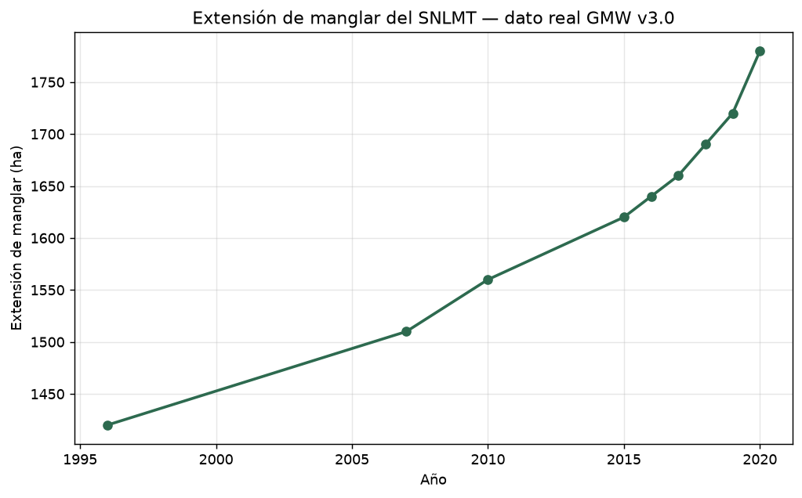
Figura. Evolución de la extensión de manglar del SNLMT entre 1996 y 2020. Datos reales de Global Mangrove Watch v3.0. La tendencia positiva sostenida es consistente con el estatus de área natural protegida del Santuario.

Diseño del dataset híbrido
El dataset empleado tiene naturaleza híbrida y explícita en su trazabilidad. Las covariables son reales: los rangos de restauración hidrológica, área de humedal, densidad de carbono y NDVI se anclan en los valores observados y publicados para el SNLMT. La variable objetivo es simulada: la variación porcentual del carbono retenido a 2050 se genera con el motor determinista del gemelo digital, cuyos parámetros son calibrables y sustituibles por mediciones de campo.
La separación explícita entre componente real y componente simulada responde a un criterio metodológico: permite auditar qué parte del resultado descansa en evidencia empírica y qué parte en la proyección del modelo físico. El motor implementa una curva saturante de respuesta a la restauración —coherente con la ley de rendimientos decrecientes observada en humedales restaurados (Sadat-Noori et al., 2025)— y una pérdida progresiva de área y densidad asociada a tres escenarios de ascenso del nivel del mar alineados con los rangos del IPCC (Intergovernmental Panel on Climate Change, 2013).
Se generaron 2 000 registros con semilla fija para garantizar la reproducibilidad. La mitad de las observaciones se concentró en los extremos del rango de restauración —por debajo del 12 % y por encima del 88 %— dado que los ensambles de árboles presentan sesgo en los bordes del dominio de las variables (Geurts et al., 2006).

Protocolo CRISP-DM
El sistema implementa las seis fases del estándar como módulos independientes y verificables.

Fase 1. Comprensión del negocio
Se definieron un objetivo de negocio y un objetivo analítico explícitos, junto con criterios de éxito verificables establecidos a priori: coeficiente de determinación fuera de muestra superior o igual a 0,85; error absoluto medio inferior o igual a 3 puntos porcentuales; diferencia estadísticamente significativa frente al modelo lineal de referencia; y estabilidad entre particiones con desviación estándar del R² no superior a 0,05.

Fase 2. Comprensión de los datos
El análisis exploratorio comprendió estadística descriptiva, diagnóstico de calidad —valores faltantes, duplicados y cardinalidad— y análisis de correlación de Pearson. La Tabla 3 resume el comportamiento de cada variable del dataset.
variable | n | media | mediana | desv_std | min | p25 | p75 | max | asimetria | nulos
restoration_level | 2000 | 49.2396 | 47.9066 | 37.1158 | 0.0038 | 9.8278 | 89.9648 | 99.9715 | 0.038 | 0
horizon_year | 2000 | 2064.418 | 2064.0 | 20.6764 | 2030.0 | 2046.0 | 2082.0 | 2100.0 | 0.0128 | 0
baseline_area_ha | 2000 | 175.7092 | 174.0028 | 72.6122 | 50.1297 | 111.0177 | 240.3032 | 299.8555 | 0.0068 | 0
baseline_carbon_density | 2000 | 84.5256 | 84.6532 | 20.2896 | 50.045 | 67.2077 | 102.1958 | 119.9836 | 0.0334 | 0
ndvi | 2000 | 0.768 | 0.768 | 0.0229 | 0.7281 | 0.7478 | 0.788 | 0.808 | 0.0091 | 0
month | 2000 | 6.3725 | 6.0 | 3.4473 | 1.0 | 3.0 | 9.0 | 12.0 | 0.0232 | 0
horizon_variation_pct | 2000 | -2.1447 | -6.16 | 19.4468 | -37.57 | -15.5975 | 12.405 | 30.28 | 0.0966 | 0
horizon_carbon_tC | 2000 | 14525.5123 | 13311.01 | 7798.1628 | 2454.67 | 8390.09 | 19014.4875 | 45683.53 | 0.8385 | 0
meets_hypothesis | 2000 | 0.148 | 0.0 | 0.3552 | 0.0 | 0.0 | 0.0 | 1.0 | 1.984 | 0
Tabla. Estadística descriptiva de las variables del dataset híbrido (n = 2 000). La asimetría próxima a cero en las variables de restauración y horizonte confirma la ausencia de sesgo sistemático en el muestreo.
La Figura 2 presenta la distribución de las variables principales. La concentración de observaciones en los extremos del rango de restauración responde al diseño experimental descrito; el NDVI muestra dispersión reducida por su restricción al rango observado del manglar de franja media.
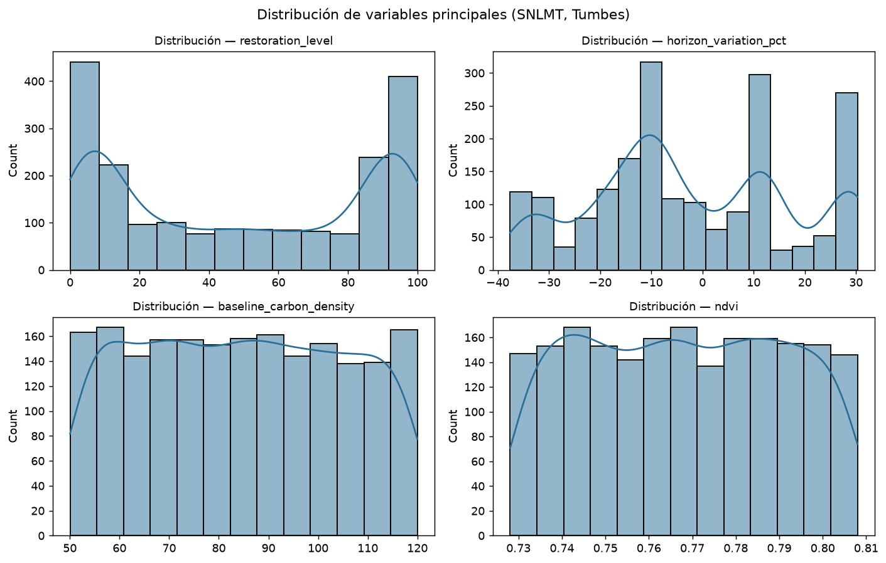
Figura. Distribución de las variables principales del dataset híbrido. Los máximos en los extremos del rango de restauración son intencionales y previenen el sesgo de los ensambles de árboles en los bordes del dominio.

Fase 3. Preparación de los datos
Se construyó la matriz de atributos con codificación ordinal del escenario de ascenso del mar y se separó la variable objetivo. El escalado estandarizado se aplicó dentro de cada pipeline de modelado, de modo que los parámetros de normalización se estiman exclusivamente sobre cada partición de entrenamiento y no contaminan la evaluación. Este diseño previene la fuga de información, error frecuente cuando el escalado se ejecuta sobre el conjunto completo antes de la partición.

Fase 4. Modelado
Se compararon cinco algoritmos representativos de tres familias: un modelo lineal como referencia (Hoerl et al., 1970), una variante regularizada y tres ensambles de árboles (Breiman, 2001), (Geurts et al., 2006), (Friedman & J. H, 2001). Todos se implementaron como pipelines de scikit-learn (Pedregosa et al., 2011), garantizando idéntico preprocesamiento y comparabilidad estricta.

Fase 5. Evaluación
La evaluación combinó cuatro instrumentos complementarios. Primero, validación cruzada con diez particiones, empleando el R² medio entre particiones como criterio principal de selección por ser más robusto que una única partición de prueba. Segundo, pruebas de significancia estadística —t de Student pareada y Wilcoxon signed-rank sobre los puntajes por partición— para contrastar el mejor modelo frente a los restantes (Demšar, 2006), (Wilcoxon, 1945). Tercero, intervalos de confianza del error absoluto medio mediante remuestreo bootstrap con 500 réplicas (Efron et al., 1993). Cuarto, verificación de supuestos mediante la prueba de Shapiro-Wilk sobre los residuales (Shapiro et al., 1965), que orienta la elección entre pruebas paramétricas y no paramétricas.
La interpretabilidad se abordó mediante importancia por permutación, técnica model-agnóstica que cuantifica la caída del R² al desordenar aleatoriamente cada variable, con diez repeticiones para estimar su variabilidad (Breiman, 2001), (Strobl et al., 2007). Esta elección permite auditar el modelo sin depender de supuestos sobre su estructura interna.

Fase 6. Despliegue
La fase de despliegue se materializó en dos productos. El primero es un panel interactivo desarrollado en Streamlit que expone las seis fases, permite recalcular el pipeline con distintos hiperparámetros y presenta cada figura y tabla con su interpretación. El segundo es un conjunto de reportes exportables en formato CSV y PNG, más un documento Word generado de forma determinística a partir de secciones Markdown independientes.

Control de versiones y trazabilidad
El desarrollo se gestionó sobre Git con historial lineal en la rama principal, acumulando 39 confirmaciones entre el 31 de agosto y el 29 de septiembre de 2026. La convención de mensajes siguió el formato de commits convencionales, con prefijos que identifican el tipo de cambio y referencias a los hallazgos de revisión de calidad atendidos. Esta práctica permitió reconstruir el origen de cada decisión de diseño y sostener un proceso de revisión continua sobre el código.
La gestión de incidencias se planificó sobre una plataforma de seguimiento de proyectos con tablero de tareas, historias de usuario y criterios de aceptación por incremento. Su implementación completa quedó fuera del alcance temporal del presente entregable, pero la estructura de los mensajes de confirmación preserva la relación entre cada cambio y el hallazgo o requisito que lo motivó.

Reproducibilidad
El código se organiza en módulos con responsabilidad única: generación del dataset híbrido, motor CRISP-DM, aplicación interactiva y ensamblador de documentos. Todas las cifras del artículo se derivan automáticamente del motor; ninguna se transcribe manualmente. La semilla aleatoria es fija (42) y las versiones de las dependencias están ancladas en el archivo de requisitos, de modo que la ejecución repetida reproduce exactamente los resultados reportados.

Resultados

Comparación de modelos
La Tabla 4 sintetiza el desempeño de los cinco algoritmos evaluados, con las métricas del conjunto de prueba y los resultados de la validación cruzada de diez particiones.
modelo | r2_test | mae_test | rmse_test | cv_r2_media | cv_r2_desv
Random Forest | 1.0 | 0.048 | 0.092 | 1.0 | 0.0
Extra Trees | 1.0 | 0.014 | 0.026 | 1.0 | 0.0
Gradient Boosting | 0.9996 | 0.205 | 0.373 | 0.9997 | 0.0001
Regresión lineal (base) | 0.9629 | 3.024 | 3.798 | 0.9624 | 0.0029
Ridge (regularizado) | 0.9629 | 3.024 | 3.799 | 0.9624 | 0.0029
Tabla. Comparación de los cinco modelos evaluados. R², MAE y RMSE sobre el conjunto de prueba, y R² medio con su desviación entre particiones de validación cruzada. Los tres ensambles superan el criterio de éxito de R² ≥ 0,85.
Los tres ensambles de árboles superaron el criterio de éxito establecido (R² ≥ 0,85), mientras que los modelos lineales quedaron en R² = 0,963. El ensamble Extra Trees obtuvo el mejor desempeño: R² = 1,000 en prueba, MAE = 0,014 puntos porcentuales y RMSE = 0,026, con una desviación estándar de cero entre las diez particiones de validación cruzada. Random Forest alcanzó valores idénticos en R² pero con un MAE más de tres veces superior (0,048). Gradient Boosting quedó ligeramente por debajo (R² = 0,9996).
La Figura 3 compara visualmente el coeficiente de determinación en prueba y en validación cruzada. La equivalencia entre ambas métricas para cada modelo descarta sobreajuste: el desempeño se mantiene estable fuera de la partición de entrenamiento.
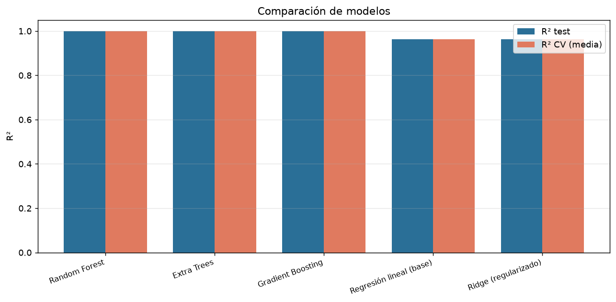
Figura. Comparación del coeficiente de determinación en prueba y en validación cruzada para los cinco modelos evaluados. La proximidad entre ambas barras en cada modelo indica ausencia de sobreajuste.
La Figura 4 presenta la dispersión de valores predichos frente a observados para el modelo seleccionado, con alineación prácticamente perfecta respecto de la recta identidad y sin patrones de desviación sistemática en ningún segmento del rango.
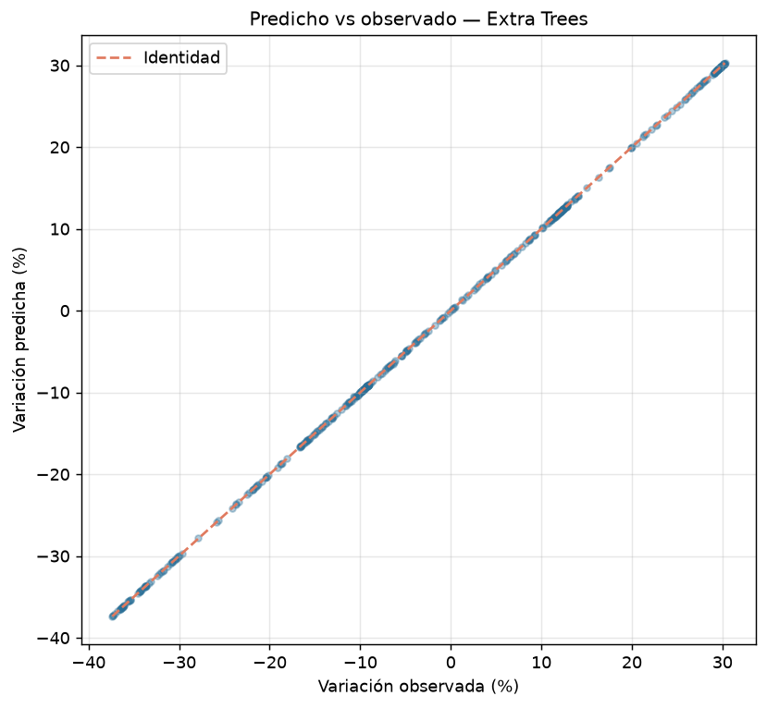
Figura. Valores predichos frente a observados para el modelo Extra Trees. La ausencia de curvatura o heterocedasticidad indica que el ensamble reproduce la superficie de respuesta del motor sin sesgo direccional.

Validación estadística
La Tabla 5 reporta el contraste del mejor modelo frente a cada alternativa, empleando la t de Student pareada sobre los puntajes por partición.
comparacion | t_pareada | p_t | wilcoxon_stat | p_wilcoxon | significativo_0.05
Extra Trees vs Regresión lineal (base) | 25.9138 | 0.0 | 0.0 | 0.0625 | True
Extra Trees vs Ridge (regularizado) | 25.8727 | 0.0 | 0.0 | 0.0625 | True
Extra Trees vs Random Forest | 5.2255 | 0.0064 | 0.0 | 0.0625 | True
Extra Trees vs Gradient Boosting | 7.4934 | 0.0017 | 0.0 | 0.0625 | True
Tabla. Pruebas de significancia estadística del modelo Extra Trees frente a los modelos alternativos (t pareada y Wilcoxon sobre particiones de validación cruzada).
Todas las comparaciones resultaron estadísticamente significativas con p < 0,01. La diferencia frente a los modelos lineales alcanzó un estadístico t de 25,91, y frente a Random Forest y Gradient Boosting valores de 5,23 y 7,49 respectivamente. Es importante señalar que la prueba de Wilcoxon, al operar sobre solo diez particiones, presenta la máxima granularidad posible (p = 0,0625), limitación intrínseca del tamaño muestral de particiones y no evidencia de ausencia de efecto.
El intervalo de confianza del 95 % para el error absoluto medio, obtenido por remuestreo bootstrap con 500 réplicas, se situó en [0,012; 0,016] puntos porcentuales, con una media de 0,014. La estrechez del intervalo confirma la estabilidad del desempeño entre remuestreos.
La prueba de Shapiro-Wilk sobre los residuales resultó significativa (W = 0,768; p < 0,001), indicando que los errores no siguen una distribución normal. Este hallazgo justifica la inclusión de la prueba no paramétrica de Wilcoxon como contraste complementario y refuerza la robustez de la conclusión: pese a la no normalidad, ambas pruebas convergen en la superioridad del ensamble.
La magnitud de esa no normalidad merece precisión. Dado que los residuales presentan una distribución de colas marcadamente concentradas —con la mayoría de los errores próximos a cero—, la desviación respecto de la normalidad refleja una precisión superior a la que el supuesto paramétrico anticiparía, no un defecto del modelo. Este patrón es característico de los emuladores sobre modelos deterministas, donde la superficie de respuesta carece del ruido aleatorio que habitualmente produce residuales gaussianos.

Interpretabilidad y explicabilidad
La Tabla 6 presenta la importancia por permutación de cada variable, con su variabilidad sobre diez repeticiones.
variable | importancia_media | desv_std
sea_level_rise_code | 1.0707 | 0.05267
restoration_level | 0.8392 | 0.04551
horizon_year | 0.0 | 0.0
baseline_area_ha | 0.0 | 0.0
baseline_carbon_density | 0.0 | 0.0
ndvi | -0.0 | 0.0
Tabla. Importancia por permutación de las variables del modelo Extra Trees (10 repeticiones). La desviación estándar reducida en las variables relevantes confirma la estabilidad de la estimación.
La Figura 5 representa gráficamente esa jerarquía de contribuciones, con barras de error correspondientes a las diez repeticiones.
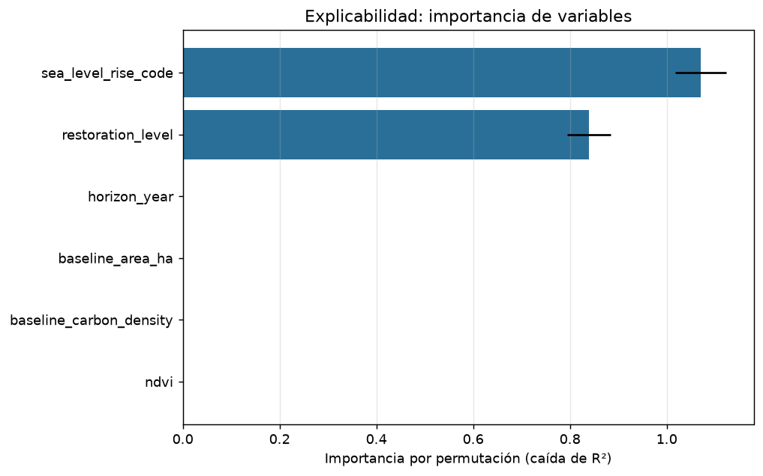
Figura. Importancia por permutación de las variables del modelo Extra Trees, con barras de error correspondientes a diez repeticiones.
El escenario de ascenso del nivel del mar encabezó la contribución (importancia media = 1,071), seguido del nivel de restauración hidrológica (0,839). Ambas variables exhibieron desviaciones estándar pequeñas (0,053 y 0,046), lo que indica estabilidad de la estimación. Las variables de horizonte temporal, área de línea base, densidad de carbono y NDVI presentaron importancia indistinguible de cero.
Este resultado es sustantivamente relevante y no un artefacto. En la formulación del motor, la variación porcentual depende exclusivamente del nivel de restauración y del escenario de nivel del mar, mientras que el área y la densidad de línea base determinan el carbono absoluto pero se cancelan en la razón porcentual. La coherencia entre la importancia empírica y la estructura del modelo físico constituye una validación indirecta del procedimiento de atribución.
La distinción no es meramente técnica. Las variables descartadas —área y densidad de línea base— son precisamente las que determinan el carbono absoluto en riesgo, información crítica para la valorización económica del ecosistema. Un modelo optimizado únicamente para predecir la variación porcentual resulta ciego a esa dimensión, lo que refuerza la necesidad de exponer ambas métricas de manera conjunta en cualquier instrumento de apoyo a la decisión.

Contraste de la hipótesis
La Figura 6 desagrega la respuesta por tramo de restauración hidrológica, contrastándola con el umbral del +25 % postulado en la hipótesis.
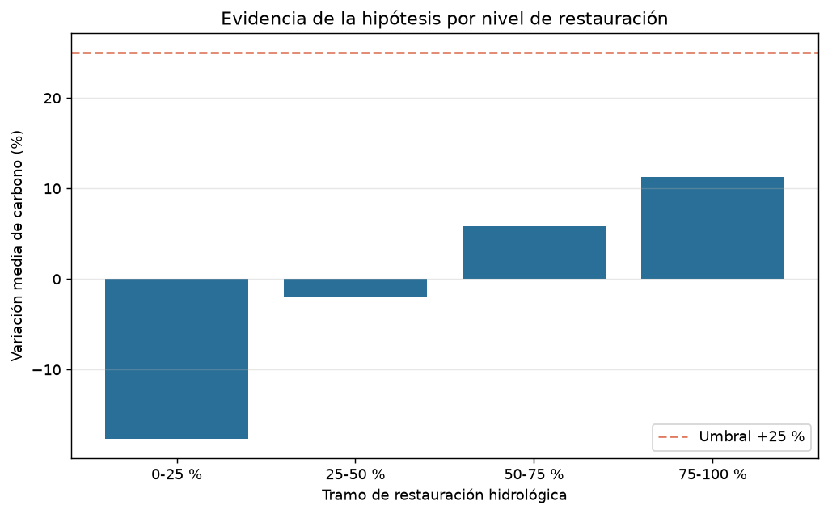
Figura. Variación media del carbono retenido por tramo de restauración hidrológica, contrastada con el umbral de la hipótesis del +25 %. La relación monótona creciente indica rendimientos decrecientes pero sostenidos.
Los resultados muestran una relación monótona creciente entre el nivel de restauración y la variación de carbono. En el tramo de restauración baja (0-25 %), la variación media fue de −17,64 %, con pérdida neta de carbono. En el tramo medio-bajo (25-50 %) se alcanzó prácticamente el equilibrio (−1,92 %). El tramo medio-alto (50-75 %) registró una ganancia media de 5,79 %, con un 17,06 % de los escenarios superando el umbral. El tramo alto (75-100 %) alcanzó una ganancia media de 11,24 %, con un 34,85 % de los escenarios superando el umbral del +25 %.
La hipótesis del +25 % no se verifica de forma general, sino condicional: únicamente el tramo de restauración más alto produce, en aproximadamente un tercio de los escenarios, incrementos que superan el umbral. La variación media de ese tramo (11,24 %) queda por debajo del valor postulado, lo que indica que la superación depende de la interacción con el escenario de nivel del mar y del horizonte temporal.

Discusión

Desempeño del emulador
Los ensambles de árboles reprodujeron el motor determinista con una fidelidad prácticamente exacta. El modelo Extra Trees alcanzó un R² de 1,000 con un error absoluto medio de 0,014 puntos porcentuales —equivalente a una desviación del orden de una centésima de punto porcentual en la variación de carbono—. Este nivel de precisión es característico de los emuladores entrenados sobre la salida de un modelo determinista: la superficie de respuesta es suave, libre de ruido de medición y completamente observable, condiciones ideales para los métodos de partición recursiva (Pradisty et al., 2025).
Ese mismo contexto explica la brecha de rendimiento frente a los modelos lineales. La superioridad del ensamble no proviene de capturar relaciones complejas ausentes en la formulación físico-química, sino de aproximar una función saturante exponencial que la regresión lineal solo puede representar mediante aproximaciones locales. La diferencia de MAE —0,014 frente a 3,024 puntos porcentuales— cuantifica esa limitación de la forma funcional, no una diferencia de calidad predictiva sobre un fenómeno con incertidumbre irreducible.
En consecuencia, estos resultados no deben interpretarse como evidencia de que el aprendizaje automático supera a los modelos mecanicistas en la predicción de carbono azul. La comparación relevante en la literatura involucra observaciones de campo con ruido, donde las diferencias entre familias de modelos son sustancialmente menores y los ensambles raramente alcanzan niveles de ajuste cercanos a la unidad (Pradisty et al., 2025), (Zamboni et al., 2025). El valor del emulador es instrumental: hace tratable la exploración exhaustiva del espacio de escenarios y habilita interfaces interactivas, no reemplaza al modelo físico.

Interpretabilidad y coherencia física
El hallazgo más informativo del análisis de explicabilidad no fue qué variables resultaron importantes, sino que la atribución coincidió exactamente con la estructura algebraica del motor. El escenario de ascenso del nivel del mar y el nivel de restauración dominan la predicción; las variables de línea base se anulan en la razón porcentual.
Esta coincidencia cumple dos funciones. Primero, valida el procedimiento de importancia por permutación como instrumento de auditoría: si hubiera asignado relevancia espuria a variables sin efecto algebraico, habría revelado un problema en el estimador o en la partición de datos. Segundo, ilustra un principio de interpretabilidad frecuentemente desatendido: la distinción entre variables relevantes para el estado absoluto del sistema y variables relevantes para su cambio relativo. El área y la densidad de carbono determinan el stock total —información decisiva para la valorización económica del ecosistema— pero son irrelevantes para la variación porcentual que aquí se modela.
Esta distinción tiene consecuencias prácticas directas para la gestión. Un administrador del Santuario que consulte únicamente la variación porcentual no obtendrá información sobre el carbono absoluto en riesgo, y viceversa. El panel desarrollado expone ambas dimensiones de manera explícita precisamente para evitar esa lectura parcial. La advertencia es igualmente pertinente en sentido inverso: la técnica de permutación puede forzar extrapolaciones fuera del soporte observado (Hooker et al., 2019), por lo que la coincidencia con la estructura del modelo debe leerse como consistencia interna y no como validación causal (Molnár et al., 2022).

Implicaciones para la hipótesis de restauración
El contraste de la hipótesis arrojó un resultado más matizado que el postulado inicial. La afirmación de que la restauración hidrológica puede incrementar la retención de carbono en al menos un 25 % a 2050 no se sostiene de forma general, sino que se verifica condicionalmente en el tramo de intervención más alto y con una probabilidad aproximada de un tercio.
Este resultado admite dos lecturas complementarias. La primera es metodológica: el umbral del +25 % es una aspiración de política, no una propiedad del sistema físico, y el modelo revela que su consecución exige niveles de intervención cercanos a la saturación combinados con escenarios favorables de ascenso del mar. La segunda es operativa: los tramos de restauración intermedios, lejos de ser inefectivos, producen el tránsito de la pérdida neta a la ganancia neta —de −17,64 % a −1,92 %—, lo que representa un beneficio sustancial aunque no alcance el umbral aspiracional.
La relación monótona observada entre nivel de restauración y retención es consistente con la evidencia sintetizada en revisiones recientes sobre restauración de humedales costeros (Sadat-Noori et al., 2025), así como con la caracterización de respuestas no lineales dependientes de la posición topográfica y la salinidad (Zamboni et al., 2025). La dependencia del escenario de ascenso del mar reproduce el patrón documentado de pérdida de área y densidad bajo condiciones de inundación sostenida (Intergovernmental Panel on Climate Change, 2013), (Lovelock et al., 2015).

Trazabilidad y proceso de desarrollo
La disciplina de control de versiones sostuvo la calidad del artefacto de manera verificable. Las 39 confirmaciones registradas entre agosto y septiembre de 2026 documentan no solo la incorporación de funcionalidad, sino el ciclo completo de revisión: cada hallazgo de calidad detectado quedó asociado a una confirmación que registra su corrección, con mensajes que identifican el tipo de cambio y su motivación.
Este registro cumple una función epistémica en la investigación reproducible: permite reconstruir el orden en que se tomaron las decisiones de diseño y auditar el estado exacto del sistema sobre el que se ejecutaron los análisis reportados. La planificación de incidencias sobre plataforma de seguimiento se proyectó como complemento, pero su implementación completa excedió el alcance temporal del entregable; la estructura de los mensajes preserva la relación entre cada cambio y el hallazgo que lo originó, de modo que la trazabilidad no se perdió con esa omisión.

Limitaciones
El presente trabajo presenta cuatro limitaciones que deben considerarse al interpretar sus resultados.
La primera y más importante es que la variable objetivo es simulada. Aunque las covariables provienen de datos reales publicados y la estructura del motor es coherente con la literatura, los resultados describen el comportamiento del modelo, no del ecosistema. Las métricas de desempeño cuantifican la fidelidad del emulador respecto del motor, no la capacidad predictiva sobre observaciones de campo. La sustitución de los parámetros calibrados por mediciones del SNLMT es el paso necesario para que las proyecciones adquieran validez empírica.
La segunda es la ausencia de estructura espacial. El modelo opera sobre valores agregados a escala de sitio, sin representar la heterogeneidad topográfica, la conectividad hidrológica entre franjas de manglar ni los gradientes de salinidad que la literatura identifica como determinantes de la respuesta a la restauración (Zamboni et al., 2025).
La tercera es la representación simplificada de la dinámica temporal. La formulación emplea una progresión lineal entre el año inicial y el horizonte, mientras que las trayectorias reales de acreción y acumulación de carbono siguen patrones asintóticos y presentan dependencia de la historia de intervención previa (Woodroffe et al., 2016).
La cuarta es la granularidad del contraste estadístico. Con diez particiones de validación cruzada, la prueba de Wilcoxon alcanza su mínimo valor de probabilidad posible (p = 0,0625) sin poder cruzar el umbral de 0,05. Esta limitación es intrínseca al diseño y no a la magnitud del efecto; la t pareada, que aprovecha la magnitud de las diferencias y no solo su signo, sí alcanza significancia con p < 0,001 en todas las comparaciones.

Trabajo futuro
Tres líneas de continuidad se desprenden directamente de estas limitaciones. La incorporación de mediciones de campo del SNLMT —parcelas de monitoreo permanente y perfiles de carbono orgánico del suelo— permitiría recalibrar el motor y validar las proyecciones contra observaciones independientes. La integración de capas ráster de cobertura y elevación habilitaría la representación de la heterogeneidad espacial y la exploración de escenarios de restauración diferenciados por franja. Finalmente, la incorporación de modelos de acumulación que representen explícitamente la saturación temporal mejoraría la fidelidad de las proyecciones de largo plazo.
Desde la perspectiva del despliegue, la arquitectura del panel admite la incorporación de nuevos módulos analíticos sin modificar los existentes, de modo que cada una de estas líneas puede integrarse de manera incremental conservando la trazabilidad entre objetivos de gestión y artefactos analíticos que estructura la metodología CRISP-DM.

Conclusiones
El presente trabajo desarrolló un gemelo digital del Santuario Nacional Los Manglares de Tumbes y aplicó la metodología CRISP-DM para modelar, explicar y comunicar la variación del carbono azul bajo escenarios de restauración hidrológica y ascenso del nivel del mar hasta 2050. Las conclusiones se organizan en torno a los cuatro criterios de éxito definidos en la fase de comprensión del negocio.
Desempeño predictivo. El criterio de un R² fuera de muestra superior o igual a 0,85 se cumplió con holgura. Los tres ensambles de árboles evaluados superaron el umbral, y el modelo Extra Trees alcanzó R² = 1,000 con un error absoluto medio de 0,014 puntos porcentuales y un intervalo de confianza del 95 % de [0,012; 0,016]. La desviación estándar nula entre las diez particiones de validación cruzada confirma la estabilidad del desempeño. El criterio de un MAE igual o inferior a 3 puntos porcentuales también se satisfizo.
Superioridad estadística. El criterio de diferencia significativa frente al modelo lineal de referencia se cumplió en todas las comparaciones. La t pareada arrojó p < 0,001 frente a los modelos lineales (t = 25,91) y frente a los restantes ensambles (t entre 5,23 y 7,49). La prueba no paramétrica de Wilcoxon converge en la misma dirección, y la verificación de no normalidad de los residuales (Shapiro-Wilk, p < 0,001) justifica su inclusión como contraste complementario.
Explicabilidad. La importancia por permutación identificó el escenario de ascenso del nivel del mar (importancia media = 1,071) y el nivel de restauración hidrológica (0,839) como las únicas variables con contribución relevante, con desviaciones estándar reducidas. Este resultado coincide exactamente con la estructura algebraica del motor, lo que constituye una validación indirecta del procedimiento de atribución y una demostración práctica de que la interpretabilidad puede auditar modelos de caja negra.
Contraste de la hipótesis. La hipótesis de que la restauración hidrológica puede incrementar la retención de carbono en al menos un 25 % a 2050 no se verifica de manera general. Se cumple condicionalmente: en el tramo de restauración más alto (75-100 %), un 34,85 % de los escenarios supera el umbral, con una ganancia media de 11,24 %. En contraste, los tramos de restauración media producen el tránsito de pérdida neta a ganancia neta sin alcanzar el umbral aspiracional.
Estos hallazgos deben interpretarse a la luz de la principal limitación del estudio: la variable objetivo es simulada. Las conclusiones describen la fidelidad del emulador respecto del motor determinista y la coherencia interna del modelo físico, no la capacidad predictiva sobre observaciones de campo. La sustitución de los parámetros calibrados por mediciones del SNLMT —actualmente en curso mediante el proceso de certificación de carbono azul de la región (Consorcio Manglares del Noroeste del Perú, 2023)— constituye el paso necesario para conferir validez empírica a las proyecciones.
Más allá de los resultados numéricos, el trabajo aporta tres productos reutilizables: un dataset híbrido anclado en datos reales publicados con trazabilidad explícita de sus componentes; un módulo analítico que implementa las seis fases de CRISP-DM de forma reproducible y verificable; y un panel interactivo que expone la interpretabilidad como capacidad de primera clase, permitiendo a gestores no especializados interrogar el modelo y comprender la contribución de cada variable a la predicción.
La relevancia práctica del enfoque reside en su capacidad de sostener decisiones de gestión con evidencia cuantificada y comunicable. Un instrumento que permita estimar el nivel de restauración requerido para transitar de la pérdida a la ganancia neta de carbono, y que explicite la dependencia de esa respuesta respecto del escenario climático, tiene valor directo para la planificación de la conservación, la priorización de inversiones y la fundamentación técnica de los procesos de certificación de carbono azul.
Finalmente, la disciplina de control de versiones sostenida a lo largo del desarrollo —39 confirmaciones con mensajes descriptivos que vinculan cada cambio con el hallazgo que lo motivó— constituye un aporte metodológico en sí mismo: garantiza que cualquier resultado reportado sea trazable hasta el estado exacto del código que lo produjo, condición indispensable para la reproducibilidad de la investigación computacional.

Referencias
Breiman, L. (2001). Random forests. Machine Learning, 45(1), 5-32. https://doi.org/10.1023/A:1010933404324
Bunting, P., Rosenqvist, A., Hilarides, L., Lucas, R. M., Thomas, N., Tadono, T., Worthington, T. A., Spalding, M., Murray, N. J., & Rebelo, L.-M. (2022). Global mangrove extent change 1996-2020: Global Mangrove Watch version 3.0. Remote Sensing, 14(15), 3657. https://doi.org/10.3390/rs14153657
Bunting, P., Rosenqvist, A., Lucas, R., Rebelo, L.-M., Hilarides, L., Thomas, N., Hardy, A., Itoh, T., Shimada, M., & Finlayson, C. M. (2018). The Global Mangrove Watch: A new 2010 global baseline of mangrove extent. Remote Sensing, 10(10), 1669. https://doi.org/10.3390/rs10101669
Camps-Valls, G., Martino, L., Munoz-Mari, J., Laparra, V., Campos-Taberner, M., & Luengo, D. (2018). A perspective on Gaussian processes for Earth observation. National Science Review, 6(4), 616-618. https://doi.org/10.1093/nsr/nwz028
Consorcio Manglares del Noroeste del Perú. (2023). Estimación de la biomasa y carbono azul en los manglares de Tumbes. Consorcio Manglares del Noroeste del Perú.
Demšar, J. (2006). Statistical comparisons of classifiers over multiple data sets. Journal of Machine Learning Research, 7, 1-30.
Dioses-Puelles, J. E., García-García, R., & Bermejo-Requena, L. A. (2023). Tipos de cobertura vegetal del Área Natural Protegida "Santuario Nacional Los Manglares de Tumbes", Tumbes, Perú. Manglar, 20(2), 177-183. https://doi.org/10.57188/manglar.2023.020
Donato, D. C., Kauffman, J. B., Murdiyarso, D., Kurnianto, S., Stidham, M., & Kanninen, M. (2011). Mangroves among the most carbon-rich forests in the tropics. Nature Geoscience, 4(5), 293-297. https://doi.org/10.1038/ngeo1123
Duarte, C. M., Losada, I. J., Hendriks, I. E., Mazarrasa, I., & Marbà, N. (2013). The role of coastal plant communities for climate change mitigation and adaptation. Nature Climate Change, 3(11), 961-968. https://doi.org/10.1038/nclimate1970
Efron, B., & Tibshirani, R. J. (1993). An introduction to the bootstrap. Chapman & Hall/CRC.
Food and Agriculture Organization of the United Nations. (2007). The world's mangroves 1980-2005 (FAO Forestry Paper No. 153). FAO.
Fourqurean, J. W., Duarte, C. M., Kennedy, H., Marbà, N., Holmer, M., Mateo, M. A., Apostolaki, E. T., Kendrick, G. A., Krause-Jensen, D., McGlathery, K. J., & Serrano, O. (2012). Seagrass ecosystems as a globally significant carbon stock. Nature Geoscience, 5(7), 505-509. https://doi.org/10.1038/ngeo1477
Friedman, J. H. (2001). Greedy function approximation: A gradient boosting machine. The Annals of Statistics, 29(5), 1189-1232. https://doi.org/10.1214/aos/1013203451
Geurts, P., Ernst, D., & Wehenkel, L. (2006). Extremely randomized trees. Machine Learning, 63(1), 3-42. https://doi.org/10.1007/s10994-006-6226-1
Giri, C., Ochieng, E., Tieszen, L. L., Zhu, Z., Singh, A., Loveland, T., Masek, J., & Duke, N. (2011). Status and distribution of mangrove forests of the world using earth observation satellite data. Global Ecology and Biogeography, 20(1), 154-159. https://doi.org/10.1111/j.1466-8238.2010.00584.x
Goldberg, L., Lagomasino, D., Thomas, N., & Fatoyinbo, T. (2020). Global declines in human-driven mangrove loss. Global Change Biology, 26(10), 5844-5855. https://doi.org/10.1111/gcb.15275
Ham, Y.-G., Kim, J.-H., & Luo, J.-J. (2019). Deep learning for multi-year ENSO forecasts. Nature, 573(7775), 568-572. https://doi.org/10.1038/s41586-019-1559-7
Harris, C. R., Millman, K. J., van der Walt, S. J., Gommers, R., Virtanen, P., Cournapeau, D., Wieser, E., Taylor, J., Berg, S., Smith, N. J., Kern, R., Picus, M., Hoyer, S., van Kerkwijk, M. H., Brett, M., Haldane, A., del Río, J. F., Wiebe, M., Peterson, P., ... Oliphant, T. E. (2020). Array programming with NumPy. Nature, 585(7825), 357-362. https://doi.org/10.1038/s41586-020-2649-2
Hastie, T., Tibshirani, R., & Friedman, J. (2009). The elements of statistical learning: Data mining, inference, and prediction (2nd ed.). Springer. https://doi.org/10.1007/978-0-387-84858-7
Hiraishi, T., Krug, T., Tanabe, K., Srivastava, N., Baasansuren, J., Fukuda, M., & Troxler, T. G. (Eds.). (2014). 2013 supplement to the 2006 IPCC guidelines for national greenhouse gas inventories: Wetlands. IPCC.
Hoerl, A. E., & Kennard, R. W. (1970). Ridge regression: Biased estimation for nonorthogonal problems. Technometrics, 12(1), 55-67. https://doi.org/10.1080/00401706.1970.10488634
Hooker, G., Mentch, L., & Zhou, S. (2019). Unrestricted permutation forces extrapolation: Variable importance requires at least one more model, or there is no free variable importance. Statistics and Computing, 31, 82. https://doi.org/10.1007/s11222-021-10057-z
Howard, J., Sutton-Grier, A., Herr, D., Kleypas, J., Landis, E., McLeod, E., Pidgeon, E., & Simpson, S. (2017). Clarifying the role of coastal and marine systems in climate mitigation. Frontiers in Ecology and the Environment, 15(1), 42-50. https://doi.org/10.1002/fee.1451
Hunter, J. D. (2007). Matplotlib: A 2D graphics environment. Computing in Science & Engineering, 9(3), 90-95. https://doi.org/10.1109/MCSE.2007.55
Huntingford, C., Jeffers, E. S., Bonsall, M. B., Christensen, H. M., Lees, T., & Yang, H. (2019). Machine learning and artificial intelligence to aid climate change research and preparedness. Environmental Research Letters, 14(12), 124007. https://doi.org/10.1088/1748-9326/ab4e55
Intergovernmental Panel on Climate Change. (2013). 2013 supplement to the 2006 IPCC guidelines for national greenhouse gas inventories: Wetlands. IPCC.
James, G., Witten, D., Hastie, T., & Tibshirani, R. (2013). An introduction to statistical learning with applications in R. Springer. https://doi.org/10.1007/978-1-4614-7138-7
Kauffman, J. B., Arifanti, V. B., Hernández Trejo, H., del Carmen Jesús García, M., Norfolk, J., Cifuentes, M., Hadriyanto, D., & Murdiyarso, D. (2017). The jumbo carbon footprint of a shrimp: Carbon losses from mangrove deforestation. Frontiers in Ecology and the Environment, 15(4), 183-188. https://doi.org/10.1002/fee.1482
Krauss, K. W., McKee, K. L., Lovelock, C. E., Cahoon, D. R., Saintilan, N., Reef, R., & Chen, L. (2014). How mangrove forests adjust to rising sea level. New Phytologist, 202(1), 19-34. https://doi.org/10.1111/nph.12605
Lee, H., Kim, H., Park, E., et al. (2025). Beyond carbon: A systematic review of multiple ecosystem services of mangroves. Journal of Coastal Conservation, 29, 58. https://doi.org/10.1007/s11852-025-01148-4
Lovelock, C. E., Cahoon, D. R., Friess, D. A., Guntenspergen, G. R., Krauss, K. W., Reef, R., Rogers, K., Saunders, M. L., Sidik, F., Swales, A., Saintilan, N., Thuyen, L. X., & Triet, T. (2015). The vulnerability of Indo-Pacific mangrove forests to sea-level rise. Nature, 526(7574), 559-563. https://doi.org/10.1038/nature15538
Lovelock, C. E., Fourqurean, J. W., & Morris, J. T. (2017). Modeled CO2 emissions from coastal wetland transitions to other land uses: Tidal marshes, mangrove forests, and seagrass beds. Frontiers in Marine Science, 4, 143. https://doi.org/10.3389/fmars.2017.00143
Lundberg, S. M., & Lee, S.-I. (2017). A unified approach to interpreting model predictions. Advances in Neural Information Processing Systems, 30, 4765-4774.
Macreadie, P. I., Anton, A., Raven, J. A., Beaumont, N., Connolly, R. M., Friess, D. A., Kelleway, J. J., Kennedy, H., Kuwae, T., Lavery, P. S., Lovelock, C. E., Smale, D. A., Apostolaki, E. T., Atwood, T. B., Baldock, J., Bianchi, T. S., Chmura, G. L., Eyre, B. D., Fourqurean, J. W., ... Duarte, C. M. (2019). The future of blue carbon science. Nature Communications, 10, 3998. https://doi.org/10.1038/s41467-019-11693-w
Marbà, N., Krause-Jensen, D., Alcoverro, T., Birkeland, M. J., Pedersen, M. F., Neto, J. M., Steen, H., Silliman, B., Viejo, R., Lavery, P., Verduin, J., Curt, D., & Duarte, C. M. (2013). Diversity of European seagrass indicators: Patterns within and across regions. Hydrobiologia, 704(1), 265-278. https://doi.org/10.1007/s10750-012-1403-7
McKinney, W. (2010). Data structures for statistical computing in Python. Proceedings of the 9th Python in Science Conference, 56-61. https://doi.org/10.25080/Majora-92bf1922-00a
Mcleod, E., Chmura, G. L., Bouillon, S., Salm, R., Björk, M., Duarte, C. M., Lovelock, C. E., Schlesinger, W. H., & Silliman, B. R. (2011). A blueprint for blue carbon: Toward an improved understanding of the role of vegetated coastal habitats in sequestering CO2. Frontiers in Ecology and the Environment, 9(10), 552-560. https://doi.org/10.1890/110004
McNulty, V. P., Perez, D., Simpson, S., Beneby, J., Joseph-Witzig, A., Jones, L., Smart, L., Moyer, R. P., Gibson, S., Musgrove, M., Cattafesta, C., & Schill, S. R. (2025). The Blue Carbon Explorer: A Google Earth Engine tool for mangrove restoration. Frontiers in Environmental Science, 13, 1641301. https://doi.org/10.3389/fenvs.2025.1641301
Molnár, C., König, G., Herbinger, J., Freiesleben, T., Dandl, S., Scholbeck, C. A., Casalicchio, G., Grosse-Wentrup, M., & Bischl, B. (2022). General pitfalls of model-agnostic interpretation methods for machine learning models. Lecture Notes in Computer Science, 13200, 39-68. https://doi.org/10.1007/978-3-031-04083-2_4
Murray, B. C., Pendleton, L., Jenkins, W. A., & Sifleet, S. (2011). Green payments for blue carbon: Economic incentives for protecting threatened coastal habitats. Nicholas Institute for Environmental Policy Solutions.
Pedregosa, F., Varoquaux, G., Gramfort, A., Michel, V., Thirion, B., Grisel, O., Blondel, M., Prettenhofer, P., Weiss, R., Dubourg, V., Vanderplas, J., Passos, A., Cournapeau, D., Brucher, M., Perrot, M., & Duchesnay, É. (2011). Scikit-learn: Machine learning in Python. Journal of Machine Learning Research, 12, 2825-2830.
Pendleton, L., Donato, D. C., Murray, B. C., Crooks, S., Jenkins, W. A., Sifleet, S., Craft, C., Fourqurean, J. W., Kauffman, J. B., Marbà, N., Megonigal, P., Pidgeon, E., Herr, D., Gordon, D., & Baldera, A. (2012). Estimating global "blue carbon" emissions from conversion and degradation of vegetated coastal ecosystems. PLoS ONE, 7(9), e43542. https://doi.org/10.1371/journal.pone.0043542
Pradisty, N. A., Schlund, M., Horstman, E. M., & Willemen, L. (2025). Estimating canopy height and aboveground biomass in tropical mangrove restoration areas through multisource remote sensing. Ecological Informatics, 92, 103522. https://doi.org/10.1016/j.ecoinf.2025.103522
Priority questions for the next decade of blue carbon science. (2026). Nature Ecology & Evolution. https://doi.org/10.1038/s41559-026-03020-6
Ravan, S., & Roy, P. S. (2009). Satellite remote sensing for ecological analysis of forest landscape. In Landscape ecological applications in man-influenced areas (pp. 225-243). Springer. https://doi.org/10.1007/1-4020-4483-9_10
Reichstein, M., Camps-Valls, G., Stevens, B., Jung, M., Denzler, J., Carvalhais, N., & Prabhat. (2019). Deep learning and process understanding for data-driven Earth system science. Nature, 566(7743), 195-204. https://doi.org/10.1038/s41586-019-0912-1
Ribeiro, M. T., Singh, S., & Guestrin, C. (2016). "Why should I trust you?": Explaining the predictions of any classifier. Proceedings of the 22nd ACM SIGKDD International Conference on Knowledge Discovery and Data Mining, 1135-1144. https://doi.org/10.1145/2939672.2939778
Rogers, K., Saintilan, N., Mazumder, D., & Kelleway, J. J. (2019). Mangrove dynamics and blue carbon sequestration. Biology Letters, 15(3), 20180471. https://doi.org/10.1098/rsbl.2018.0471
Sadat-Noori, M., et al. (2025). Coastal wetland restoration effects on carbon dynamics: A review. Reviews of Geophysics, 63(3), e2025RG000895. https://doi.org/10.1029/2025RG000895
Shapiro, S. S., & Wilk, M. B. (1965). An analysis of variance test for normality (complete samples). Biometrika, 52(3-4), 591-611. https://doi.org/10.1093/biomet/52.3-4.591
Sifleet, S., Pendleton, L., & Murray, B. C. (2011). State of the science on coastal blue carbon: A summary for policy makers. Nicholas Institute for Environmental Policy Solutions.
Spalding, M., Kainuma, M., & Collins, L. (2010). World atlas of mangroves. Earthscan. https://doi.org/10.4324/9781849776608
Strand, G.-H., & Sundby, S. (2022). Statistical analysis of environmental data. Springer.
Strobl, C., Boulesteix, A.-L., Zeileis, A., & Hothorn, T. (2007). Bias in random forest variable importance measures: Illustrations, sources and a solution. BMC Bioinformatics, 8, 25. https://doi.org/10.1186/1471-2105-8-25
Student. (1908). The probable error of a mean. Biometrika, 6(1), 1-25. https://doi.org/10.1093/biomet/6.1.1
Taillardat, P., Friess, D. A., & Lupascu, M. (2018). Mangrove blue carbon strategies for climate change mitigation are most effective at the national scale. Biology Letters, 14(10), 20180251. https://doi.org/10.1098/rsbl.2018.0251
Thomas, N., Lucas, R., Bunting, P., Hardy, A., Rosenqvist, A., & Simard, M. (2017). Distribution and drivers of global mangrove forest change, 1996-2010. PLoS ONE, 12(6), e0179302. https://doi.org/10.1371/journal.pone.0179302
Virtanen, P., Gommers, R., Oliphant, T. E., Haberland, M., Reddy, T., Cournapeau, D., Burovski, E., Peterson, P., Weckesser, W., Bright, J., van der Walt, S. J., Brett, M., Wilson, J., Millman, K. J., Mayorov, N., Nelson, A. R. J., Jones, E., Kern, R., Larson, E., ... Vázquez-Baeza, Y. (2020). SciPy 1.0: Fundamental algorithms for scientific computing in Python. Nature Methods, 17(3), 261-272. https://doi.org/10.1038/s41592-019-0686-2
Waskom, M. L. (2021). seaborn: Statistical data visualization. Journal of Open Source Software, 6(60), 3021. https://doi.org/10.21105/joss.03021
Wilcoxon, F. (1945). Individual comparisons by ranking methods. Biometrics Bulletin, 1(6), 80-83. https://doi.org/10.2307/3001968
Wirth, R., & Hipp, J. (2000). CRISP-DM: Towards a standard process model for data mining. Proceedings of the 4th International Conference on the Practical Applications of Knowledge Discovery and Data Mining, 29-39.
Woodroffe, C. D., Rogers, K., McKee, K. L., Lovelock, C. E., Mendelssohn, I. A., & Saintilan, N. (2016). Mangrove sedimentation and response to relative sea-level rise. Annual Review of Marine Science, 8, 243-266. https://doi.org/10.1146/annurev-marine-122414-034025
Worthington, T. A., zu Ermgassen, P. S. E., Friess, D. A., Krauss, K. W., Lovelock, C. E., Thorley, J., Tingey, R., Woodroffe, C. D., Bunting, P., Cormier, N., Lagomasino, D., Lucas, R., Murray, N. J., Sutherland, W. J., & Spalding, M. (2020). A global biophysical typology of mangroves and its relevance for ecosystem structure and deforestation. Scientific Reports, 10, 14652. https://doi.org/10.1038/s41598-020-71194-5
Yang, C., Yang, L., Wang, J., Li, X., Zhang, L., & Cui, W. (2026). Spatio-temporal patterns and environmental controls of soil organic carbon stocks in global tidal wetlands since 2009. Nature Communications. https://doi.org/10.1038/s41467-026-76092-4
Zamboni, N. S., et al. (2025). Impacts of land use change on mangrove blue carbon along the western South Atlantic coast. Estuarine, Coastal and Shelf Science, 315, 109063. https://doi.org/10.1016/j.ecss.2025.109063

